**Руководство пользователя**

**Введение**

Данный проект имеет название «Интернет-магазин аксессуаров». Это веб-приложение позволяет пользователям удобно просматривать каталог товаров, включающий портфели, рюкзаки и другие аксессуары, а также фильтровать и сортировать их по различным параметрам. Приложение оснащено интуитивно понятным интерфейсом, который облегчает поиск, выбор и оформление фиктивных заказов. Для работы с приложением пользователю достаточно базовых навыков работы с компьютером и интернет-браузером.

**Назначение программы**

«Интернет-магазин аксессуаров» предоставляет функционал для:

* Просмотра детального каталога товаров.
* Фильтрации и сортировки товаров по заданным критериям.
* Добавления товаров в корзину с возможностью изменения количества выбранных позиций.
* Оформления фиктивного заказа для ознакомления с процессом покупки.

Приложение создано для упрощения онлайн-шопинга, делая процесс выбора и покупки аксессуаров быстрым и удобным для каждого пользователя.

**Выполнение программы**

Запуск сайта начинается с появления главной страницы (представленной на рисунке 1) на этой форме пользователю предоставляется информация о акциях, новостях и показываются последние добавленные 8 товаров.

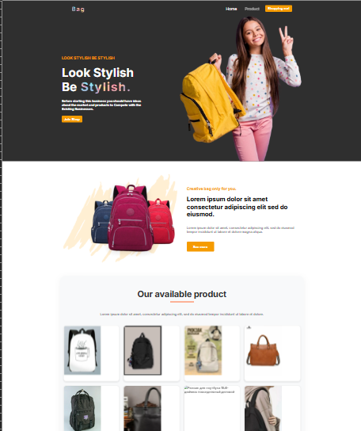

Рисунок 1 – Главная страница

Если пользователь нажмет в шапке Product, то попадет на страницу Каталог (предоставлен на рисунке 2), пользователь может просматривать товары, подробную информацию при клике на кнопку “Быстрый просмотр” откроется pop-up окно (рисунок 3), так же имеется возможность сортировки и фильтра (рисунок 4) и, конечно же, пользователь может добавлять в корзину товары.

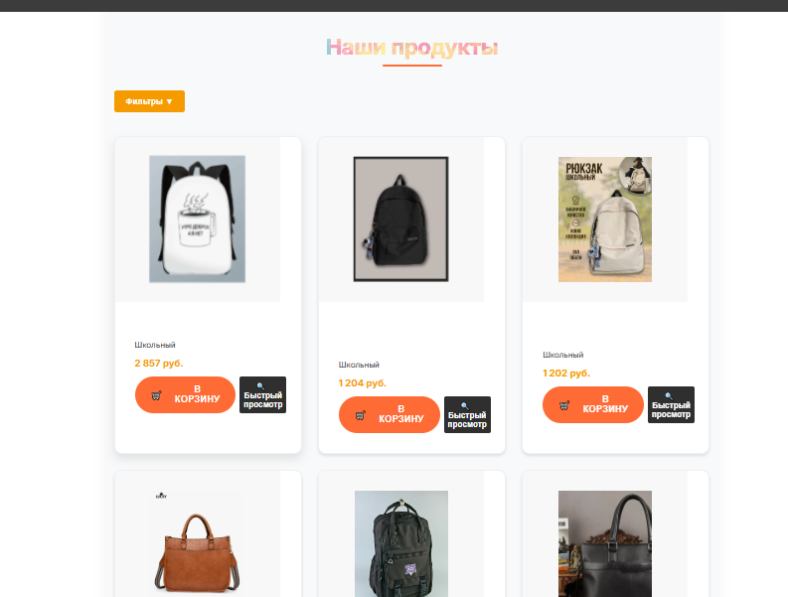

Рисунок 2 – Страница Каталог.

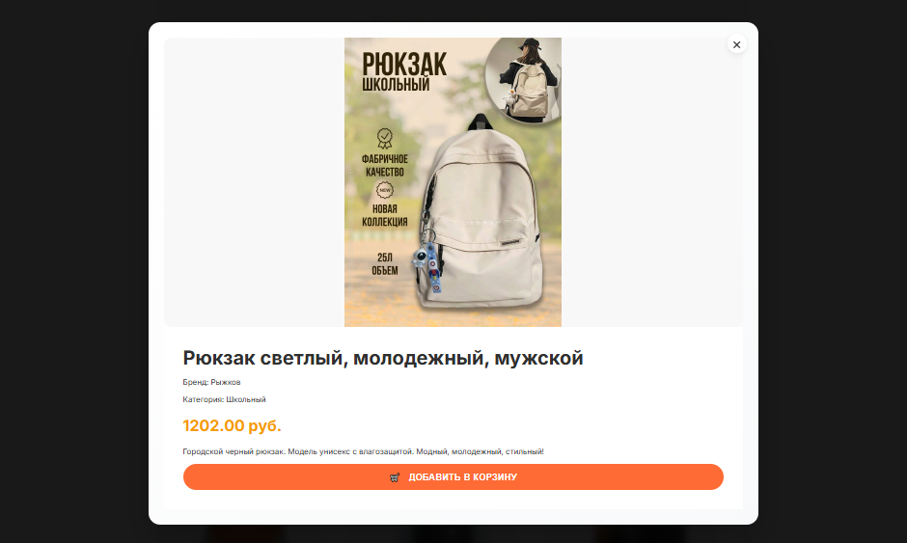 Рисунок 3 – Pop-up окно просмотра информации о товаре.

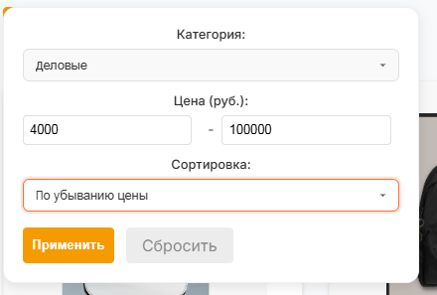

Рисунок 4 – Меню фильтрации и сортировки.

При нажатии в шапке сайта Shopping Cart, откроется корзина (рисунок 5), здесь можно изменять количество определённого товара, нажимая на “–” или “+”, удалять товар полностью из корзины по нажатию кнопки “Удалить”, а так же оплачивать (фиктивно) по нажатию на кнопку “Оплатить”.

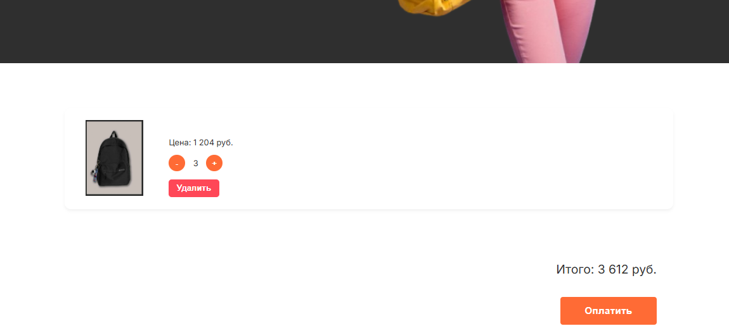

Рисунок 5 – Корзина

Также на сайте присутствует подвал (рисунок 6), в котором сообщена контактная информация и возможность подписаться на уведомления по почте(фиктивно).



Рисунок 6 – Подвал сайта